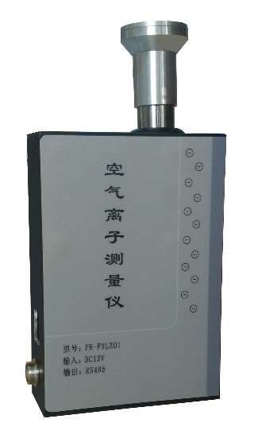
产品简介
FYLZ负氧离子传感器使用国际先进的筒电容技术进行负离子测量。采用了独特气流缓冲技术，气流稳定，离子流捕捉可靠，其测量稳定性在行业内中独树一帜。该款传感器不仅工艺精湛、外壳小巧、简单易用，而且一致性好、可靠性高、适用性强，能方便对大气离子进行专业的分析与研究，也能对矿石、负离子粉等物体击发的负离子数量进行精确测量。实现了优异的三个“最”特性：最准（精度）、最稳（稳定性）、最低（价格）。
产品特点
1、筒电容空气收集器，先进的负压除尘结构，不仅具有很强的稳定性，而且可保证长时间在恶劣环境中运行。
2、筒电容空气收集器先天具有优良的静电屏蔽功能，能较好地克服静电对测量的不利影响。
3、独创的气流缓冲技术及离心气动结构，避免了螺旋式气流对测量所造成的影响。
4、采用特制绝缘材料，超强抗潮能力，保证在高湿环境下不结霜、不结露，工作正常。
5、内置先进的放大电路，可高灵敏地探测负离子数量。
6、具有自动工作模式，无需人工处理，上电即自动工作，连续测量。

技术参数
供电方式 ：□ DC 12V
□ DC 24V
□ 其他
输出形式： □ 电流：4～20mA
□ 电压：0～5V
□ RS232
□ RS485
仪器线长： □ 标配：2.5米
□其他
平均功耗： 1.7W
分辨率： 1个离子/cm3
检测范围： 0-50000(个/ cm3)
采样数率：50个 /秒
误差：离子浓度≤±10%
迁移率：1(cm2/S*V)

计算公式
电压型（0～5V）：
C= V / 5 × 5000
（C为测量负氧离子浓度值（个/ cm3），V为输出电压（V））
电流型（4～20mA输出）：
C=（ I-4 ）/ 16 × 5000
（C为测量负氧离子浓度值（个/ cm3），I为输出电流（mA））
接线方法
（1）若配备本公司生产的气象站，直接使用传感器线将传感器与气象站上的相应接口相连即可。
（2）若单独购买变送器，变送器配套线线序分别为：
线颜色 | 输出信号
线颜色 | 电压型 | 电流型 | 通讯型
红色 | 电源正 | 电源正 | 电源正
黑（绿）色 | 电源地 | 电源地 | 电源地
黄色 | 电压信号 | 电流信号 | A+/TX
蓝色 |  |  | B-/RX

（3）变送器电压、电流两种输出接线方式：
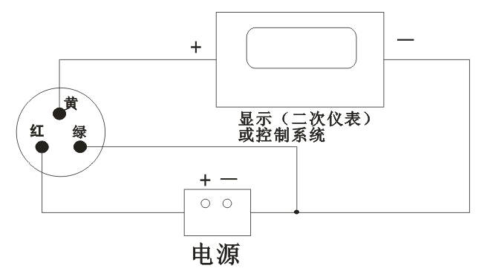
（电压输出方式接线）
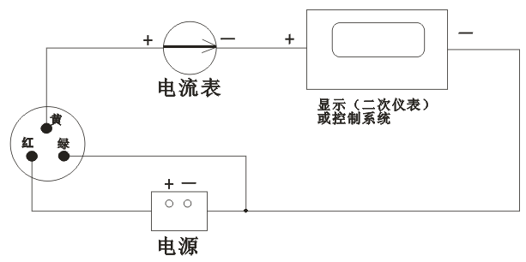
（电流输出方式接线）

结构尺寸
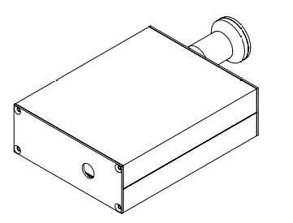
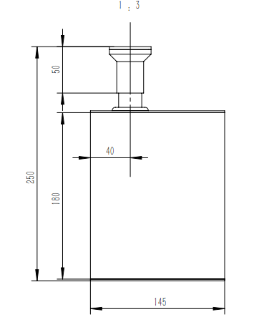
主视图和侧视图
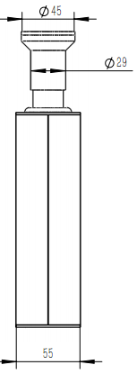

MODBUS-RTU通讯协议
- 串口说明：如下图所示：格式
数据位 8位
停止位 1或2位
校验位 无
波特率 9600 两次通信间隔至少1000ms以上
二、通讯格式
（1）写入设备地址
发送： 00 10 Adress CRC （5个字节）
返回： 00 10 CRC （4个字节）
说明： 1.读写地址命令的地址位必须是00。
2. Adress为1个字节，范围为0-255.
例如：发送00 10 01 BD C0
返回00 10 00 7C
（2）读取设备地址
发送： 00 20 CRC （4个字节）
返回： 00 20 Adress CRC （5个字节）
说明： Adress为1个字节，范围为0-255
例如： 发送 00 20 00 68
返回 00 20 01 A9 C0
（3）读取实时数据
发送：Adress 03 00 00 00 01 XX XX
代码 | 功能定义 | 备注
Adress | 站号（地址）
03 | 功能码
00 00 | 起始地址
00 01 | 读取点数
XX XX | CRC校验码，前低后高
返回：Adress 03 02 XX XX XX XX
说明：
代码 | 功能定义 | 备注
Adress | 站号（地址）
03 | 功能码
02 | 读单元字节
XX XX | 数据（前高后低） | 十六进制
XX XX | CRC校验码
计算CRC码的步骤：
- 预置16位寄存器为十六进制FFFF（即全为1）。最高位，检查最低位；
2、把第一个8位数据与16位CRC寄存器的低位相异或，把结果放于CRC寄存器；
3、把寄存器的内容右移一位（朝低位），用0填补
4、如果最低位为0：重复第3步（再次移位）
如果最低位为1：CRC寄存器与多项式A001(1010 0000 0000 0001)进行异或；
5、重复步骤3和4，直到右移8次，这样整个8位数据全部进行了处理；
6、重复步骤2到步骤5，进行下一步8位数据的处理；
7、最后得到的CRC寄存器即为CRC码；
8、将CRC结果放入信息帧时，将高低位交换，低位在前。称此寄存器为CRC寄存器；

RS485电路
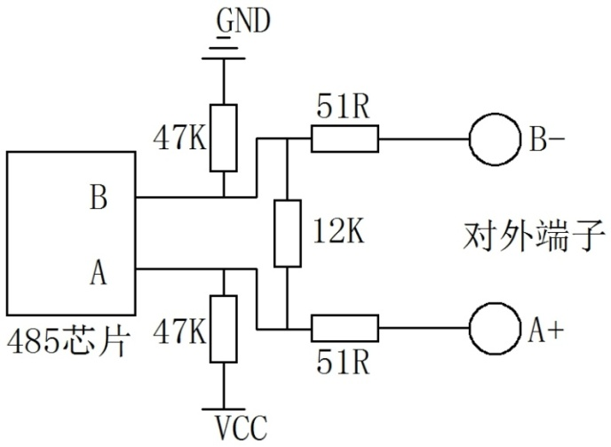
使用说明
将传感器按接线方法中的说明接线，然后置于欲测量负氧离子浓度的位置，打开电源和采集仪开关，即可获取测量点负氧离子浓度。
注意事项
1、请检查包装是否完好，并核对产品型号是否与选型一致；
2、切勿带电接线，接线完毕检查无误后方可通电；
3、传感器线长会影响产品输出信号，使用时不要随意改动产品出厂时已焊接好的元器件或导线，若有更改需求，请与厂商联系；
4、不得在传感器直连的台面进行焊接，以免烧坏传感器，如果需要进行焊接，请将传感器拆下；
5、传感器的线缆线长度不要随意增减，易造成补偿的失准；
6、接线的时候切勿直接将220V或380V接入传感器的输入线，会造成传感器的烧坏；
7、请勿拉拽电缆线，否则易造成内部接线短路；
8、传感器属于精密器件，用户在使用时请不要自行拆卸、用尖锐物品或腐蚀性液体接触传感器表面，以免损坏产品；
9、请保存好检定证书和合格证，维修时随同产品一同返回。

故障排除
- 模拟输出时，示数值明显偏大/偏小。请检查传感器进气口滤网是否有灰尘等污垢，将滤网拆卸洗净重新装上，并扫除进气口内的灰尘等污垢；
- 模拟输出时，显示仪表示值为0或不在量程以内。可能因接线问题导致采集仪无法正确获取信息。请检查接线是否正确、牢固；
- 电缆线和弹性体间的电阻小于200M,则传感器内部被击穿；
- 若不是上述原因，请与厂家联系。

选型表
编号 | 供电  方式 | 输出  信号 | 说明
FYLZ- |  |  | 负氧离子传感器
 | 12V- |  | 12V供电
 | 24V- |  | 24V供电
 | YV- |  | 其他供电方式
 |  | V | 0-5V
 |  | A1 | 4-20mA
 |  | A2 | 0-20mA
 |  | W1- | RS232
 |  | W2- | RS485
例如：FYLZ-12V-W2:负氧离子传感器（变送器）
12V供电，RS485信号输出

